Пояснительная записка

Занятие разработано в соответствии с рабочей программой учебного предмета ОУП.06 Физика и предназначены для обучающихся очной формы обучения всех профессий.

Цель проведения занятий: отработка и закрепление на практике умений и навыков, полученных на теоретических занятиях.

Занятия проводятся по разделу: «Электродинамика», практические занятия проводятся с применением оборудования, необходимого для выполнения цели работы, имеющегося в лаборатории физики. Методические указания для проведения практических занятий состоят:

- макет о ходе выполнения практической работы;

- справочный материал по определению погрешности измерений;

- теоретическая часть, где систематизированы основные теоретические понятия необходимые для проведения работы;

- практическая часть, где сформулированы задания, которые необходимо выполнить в ходе работы;

- контрольные вопросы и задания;

Для успешного выполнения практических занятий обучающийся должен ознакомиться с теоретической частью, примерами и условиями выполнения заданий. По окончании практического занятия студент должен оформить отчёт о выполнении работы в соответствии с макетом. Время выполнения практических занятий определяется рабочей программой учебного предмета и календарно-тематическим планом.

В ходе выполнения заданий, у обучающихся формируются практические умения и навыки обращения с различными приборами, установками, лабораторным оборудованием, аппаратурой, которые могут составлять часть профессиональной практической подготовки, а также исследовательские умения (наблюдать, сравнивать, анализировать, устанавливать зависимости, делать выводы и обобщения, самостоятельно вести исследование, оформлять результаты).

Особенностями методической разработки является формирование умения проводить физический эксперимент и формирования общих компетенций с опорой на стремление обучающихся к самоопределению, самореализации, самообразованию, профильную

ориентацию и обязательный минимум содержания общего образования.

**При оценке практических занятий учитываются умения**:

* планировать проведение опыта;
* собирать установку по схеме;
* пользоваться измерительными приборами;
* проводить наблюдения, снимать показания измерительных приборов, составлять таблицы зависимости величин и строить графики;
* оценивать и вычислять погрешности измерений;
* составлять краткий отчет и делать выводы по проделанной работе.

**Критерии оценок:**

Оценка **«5»**ставится в том случае, если обучающийся:

* выполнил работу в полном объеме с соблюдением необходимой последовательности проведения опытов и измерений;
* самостоятельно и рационально смонтировал необходимое оборудование, все опыты провел в условиях и режимах, обеспечивающих получение правильных результатов и выводов; соблюдал требования безопасности труда;
* в отчете правильно и аккуратно выполнял все записи, таблицы, рисунки, чертежи, графика, вычисления;
* правильно выполнил анализ погрешностей.

Оценка **«4»** ставится в том случае, если были выполнены требования к оценке «5», но обучающийся допустил недочеты или негрубые ошибки.

Оценка **«З»** ставится, если результат выполненной части таков, что позволяет получить правильные выводы, но в ходе проведения опыта и измерений были допущены ошибки.

Оценка **«2»**ставится, если результаты не позволяют сделать правильных выводов, если опыты, измерения, вычисления, наблюдения производились неправильно.

Во всех случаях оценка снижается, если обучающийся не соблюдал требования безопасности труда.

Справочный материал

**Правила поведения и техника безопасности при выполнении**

**практических занятий по физике**

Неаккуратность, невнимательность, недостаточное знакомство с приборами и

незнание правил техники безопасности могут повлечь за собой несчастные случаи.

1.Перед тем как приступить к выполнению работы, тщательно изучите ее описание,

уясните ход ее выполнения и прочитайте теоретическую часть.

2.Будьте внимательны, дисциплинированны, осторожны, точно выполняйте указания

преподавателя.

3.Не оставляйте рабочее место без разрешения преподавателя.

4.Располагайте приборы, материалы, оборудование на рабочем месте в порядке, указанном преподавателем.

5.Не держите на рабочем месте предметы, не требующиеся при выполнении задания.

6.Производите сборку электрических цепей, переключения в них, монтаж и ремонт

электрических устройств только при отключенном источнике питания.

7.Не включайте источники электропитания без разрешения преподавателя.

8.Проверяйте наличие напряжения на источнике питания или других частях электроустановкис помощью указателя напряжения.

9.Следите, чтобы изоляция проводов была исправна, а на концах проводов были наконечники, при сборке электрической цепи провода располагайте аккуратно, а наконечники плотно зажимайте клеммами. Выполняйте наблюдения и измерения, соблюдая осторожность, чтобы случайно не прикоснуться к оголенным проводам (токоведущим частям, находящимся под напряжением).

10.Не прикасайтесь к конденсаторам даже после отключения электрической цепи от источника электропитания: их сначала нужно разрядить.

11.По окончании работы отключите источники электропитания, после чего разберите электрическую цепь.

12.Обнаружив неисправность в электрических устройствах, находящихся под напряжением, немедленно отключите источник электропитания и сообщите об этом преподавателю.

**Как определять погрешности измерений**

Выполнение практических работ связано с измерением различных физических величин и последующей обработкой их результатов.

***Измерение***– нахождение значения физической величины опытным путем с помощью средств измерений.

***Прямое измерение*** *–* определение значения физической величины непосредственно средствами измерения.

***Косвенное измерение*** *–* определение значения физической величины по формуле, связывающей ее с другими физическими величинами, определяемыми прямыми измерениями.

***Процесс любого измерения считается полностью завершенным, когда указаны абсолютная и относительная погрешности результата измерения.***

Погрешности измерений в соответствии с причиной их возникновения классифицируются на *случайные, систематические и промахи.*

Результаты повторных измерений одной и той же величины, проведенных с одинаковой тщательностью и в одинаковых условиях, всегда несколько отличаются друг от друга.

Погрешности, возникающие из-за таких причин, называют *случайными*.

Погрешности, связанные с влиянием измерительных приборов на исследуемые процессы, называют *систематическими*.

*Промах* – погрешность, которая существенно превышает систематические и случайные погрешности. Причинами промахов обычно являются ошибки наблюдателя, неисправность средств измерений. Промах обычно возникает при проведении первого опыта.

Введем следующие обозначения:

А, В, С, …- *физические величины.*

Аизм-*приближенное значение физической величины*, т. е. значение, полученное путем прямых или косвенных измерений.

ΔА – абсолютная погрешность измерения физической величины, показывает на сколько можно ошибиться при измерениях физической величины.

ε - относительная погрешность измерения физической величины, равная *100%, определяет качество измерения. Показывает, какую часть абсолютная погрешность составляет от измеренного результата.

ΔиА – абсолютная инструментальная погрешность, определяемая конструкцией прибора

**(см. табл.1)**

ΔоА – абсолютная погрешность отсчета (получающаяся от недостаточно точного отсчета показаний средств измерения). **Она равна в большинстве случаев половине ценыделения**; при измерении времени – цене деления секундомера или часов.

**Прямые измерения**

Максимальная абсолютная погрешность **прямых измерений** складывается из абсолютной инструментальной погрешности и абсолютной погрешности отсчета при отсутствии других погрешностей:

ΔА= ΔиА+ΔоА (таблица 1).

ε=100%

Абсолютная погрешность измерения обычно округляют до одной значащей цифры

(ΔА = 0,17 = 0,2); численное значение результата измерений округляют так, чтобы его последняя цифра оказалась в том же разряде, что и цифра погрешности (А=10,332=10,3).

7

При выполнении школьных лабораторных работ необходимо определять максимальные погрешности измерения физических величин. При этом для получения результата достаточно одного измерения.

*Абсолютные инструментальные погрешности средств измерений.*

#### *Таблица 1.*

|  |  |  |  |  |
| --- | --- | --- | --- | --- |
| № п/п | Средства измерений | Предел измерения | Цена деления | Абсолютная инструментальная погрешность |
| 1 | Линейка ученическая | до 50 см | 1 мм | 1 мм |
| 2 | Лента измерительная | до 150 см | 0,1см | 0,2 см |
| 3 | Измерительный цилиндр | до 250 см3 | 2 см3 | 2 см3 |
| 4 | Штангенциркуль | до 150 мм | 0,1 мм | 0,05 мм |
| 5 | Микрометр | 25 мм | 0,01 мм | 0,005 мм |
| 6 | Динамометр учебный | 4 Н | 0,1 Н | 0,05 Н |
| 7 | Весы учебные | 200 г | -- | 0,1 г |
| 8 | Секундомер | 0- 30 мин | 1 с | 1 с за 30 мин |
| 9 | Барометр – анероид | 720 – 780  мм рт. ст. | 1 мм рт. ст. | 3 мм рт. ст. |
| 10 | Термометр лабораторный | 0 – 1000 С | 10С | 10С |
| 11 | Амперметр | 2 А | 0,1А | 0,05А |
| 12 | Вольтметр | 6В | 0,2В | 0,15В |

**Косвенные измерения**

Относительная погрешность **косвенных измерений** определяется так, как показано в таблице 2.

***Сначала*** определяется относительная погрешность используя табл.2, а затем определяется абсолютная погрешность косвенных измерений по формуле**ΔА = Аизм*ε**

(ε выражается десятичной дробью).

***Таблица 2.***

|  |  |  |
| --- | --- | --- |
| № п/п | Формула физической величины | Формула относительной погрешности |
| 1 | А=ВСD | ε = |
| 2 | А= | Та же что и выше |
| 3 | А=В±С | ε = |
| 4 | A = B*(C – D) |  |
| 5 | А=Вk*С*Dn | ε = |
| 6 |  |  |

**Как сравнить полученный результат с табличным**

Простейший способ **оценки** погрешности это сравнение результата с табличным:

Δ = |Хизм – Хтабл|, , это может служить простой оценкой качества измерения. Атаб

• •

А-ΔА АизмА+ΔА

### Как сравнивать результаты измерений.

А1 = А2

Записать результаты измерений в виде двойных неравенств, полученные интервалы указать на оси в одинаковом масштабе. Если интервалы не пересекаются, то результаты неодинаковы, если перекрываются – одинаковы при данной относительной погрешности измерений.

А1-ΔА1 А1  А1+Δ А1

А2- ΔА2 А2 А2+Δ А2

Если при проверке законов ***оценку погрешностей провести трудно***, то можно **рассчитать отклонение** отношения А1/А2 от 1. Тогда разность  позволяет ***сделать заключение о качестве экспериментальной проверки равенства А1 = А2.*** Пример, изучение закона сохранения энергии дало результаты. Уменьшение потенциальной энергии Ер=52 Дж, увеличение кинетической энергии Ек=49 Дж.

9

Отношение Ер/Ек = 1,06. Вывод, экспериментальная проверка закона сохранения выполнена с относительной погрешностью 6%, =0,06, ε =6%.

**Электроизмерительным приборам** приписывают класс точности k, который позволяет найти абсолютную погрешность прибора: ΔАприбора=

Amax - предел измерения прибора. Если указатель прибора совпадает со штрихом шкалы, то абсолютную погрешность считают равной абсолютной погрешности прибора.

Если указатель прибора не совпадает со штрихом шкалы, то за результат измерения принимается числовое значение, соответствующее ближайшему штриху прибора. Абсолютная погрешность при этом определяется суммой погрешности прибора и погрешности отсчета, которая не превосходит половины цены деления шкалы прибора.

ΔА= ΔАприбора+ С/2 где С цена деления прибора.

**КЕЙС**

**Изучение явления электромагнитной индукции.**

**Применение явления электромагнитной индукции в трансформаторе**

**Цель работы:** познакомиться с явлением электромагнитной индукции; научиться определять направления магнитной индукции основного магнитного поля В, индуктивного магнитного поля Вi , и индукционного электрического тока Ii . Применение явления электромагнитной индукции в электромагнитных устройствах.  
**Оборудование, средства измерения:** 1) катушка индуктивности; 2) гальванометр;

3) полосовой магнит; 4) набор проводников.

**Теоретическое обоснование:**

Взаимная связь электрических и магнитных полей была установлена выдающимся английским физиком М. Фарадеем в 1831 г. Он открыл явление электромагнитной индукции.

   Многочисленные опыты Фарадея показывают, что с помощью магнитного поля можно получить электрический ток в проводнике.

**Явление электромагнитной индукции***заключается в возникновении электрического тока в замкнутом контуре при изменении магнитного потока, пронизывающего контур.*

*Ток, возникающий при явлении электромагнитной индук­ции, называют* **индукционным.**

   В электрической цепи (рис. 1) возникает индукционный ток, если есть движение магнита относительно катушки, или наоборот. Направление индукционного тока зависит как от направления движения магнита, так и от расположения его полюсов. Индукционный ток отсутствует, если нет относительного перемещения катушки и магнита.

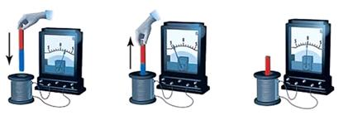

Рис.1

Строго говоря, при движении контура в магнит­ном поле генерируется не определенный ток, а определенная ЭДС.

Фарадей экспериментально установил, что при изменении магнитного потока в проводящем контуре возникает ЭДС индукции Ԑi, равная скорости изменения магнитного потока через поверхность, ограниченную контуром, взятой со знаком минус: Ԑi = - .

   Эта формула выражает **закон Фарадея:**ЭДС индукции равна скорости изменения магнитного потока через поверхность, ограни­ченную контуром.

   Знак минус в формуле отражает правило Ленца.

  В 1833 году Ленц опытным путем доказал утверждение, которое называется **правилом Ленца:** индукционный ток, возбуждаемый в замкнутом контуре при изменении магнитного потока, всегда направлен так, что создаваемое им магнитное поле препятствует изменению магнитного потока, вызывающего индукционный ток.

Правило Ленца имеет глубокий физический смысл – *оно выражает закон сохранения энергии*: если магнитное поле через контур увеличивается, то ток в контуре направлен так, что его магнитное поле направлено против внешнего, а если внешнее магнитное поле через контур уменьшается, то ток направлен так, что его магнитное поле поддерживает это убывающее магнитное поле.

По правилу Ленца индукционный электрический ток в проводнике, возникающий при изменении магнитного потока, направлен таким образом, что его магнитное поле противодействует изменению магнитного потока. Поэтому в катушке направление силовых линий  магнитного поля противоположно силовым линиям постоянного магнита, ведь магнит движется в сторону катушки.

**Практические задания к кейсу**

1. Соберите установку Фарадея, для изучения электромагнитной индукции используя для этого данное оборудование. Введите в катушку северный полюс магнита (рис.2) и определите направление индукционного тока, т.е. в какую сторону отклоняется стрелка гальванометра.

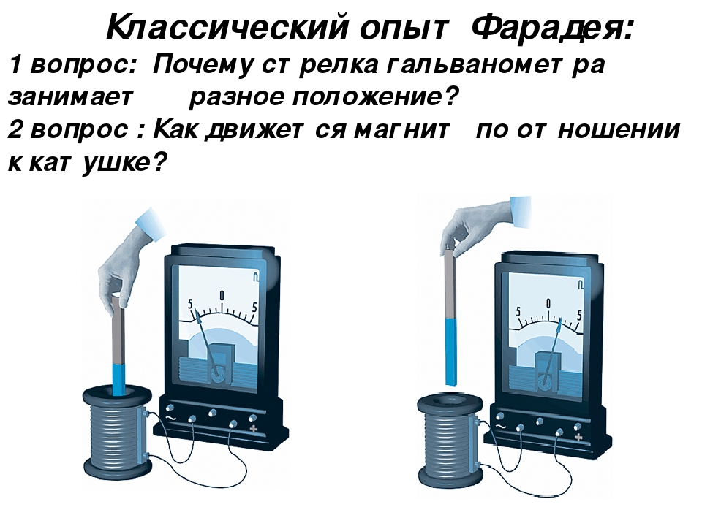

Рис.2Рис.3

1. Выведите из катушки северный полюс магнита (рис.3). Посмотрите, в какую сторону теперь отклонилась стрелка гальванометра.
2. Повторите опыт с введением и выведением южного полюса магнита (рис.4).

Что произошло с отклонением стрелки гальванометра?

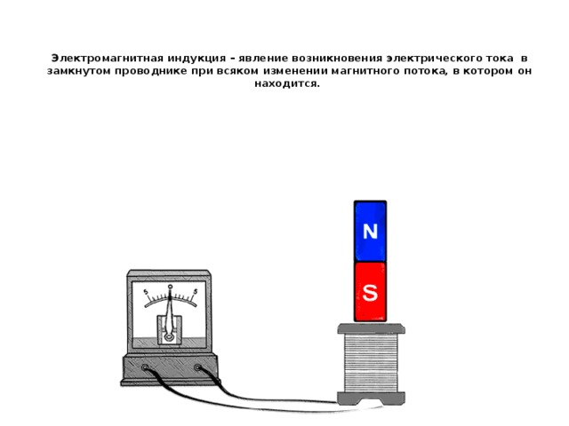

Рис.4

1. Изобразите силовые линии индукции магнитного поля полосового магнита (рис.5).

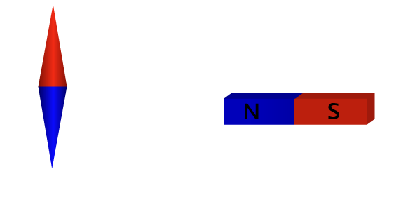

Рис.5

1. Зарисуйте схемы опытов и правильно на схеме определите направление В, Вi ,Ii .
2. Сделайте выводы о проделанной работе.

**Контрольные вопросы:**

1. В чем заключается явление электромагнитной индукции?
2. Какой ток называют индукционным?
3. Сформулируйте закон электромагнитной индукции. Какой формулой он описывается?
4. Как формулируется правило Ленца?
5. Какова связь правила Ленца с законом сохранения энергии?
6. Назовите приборы и электрические машины, в основе работы которых лежит явление электромагнитной индукции.
7. Опишите устройство и принцип работы трансформатора.

**Выводы:**